Actividades sugeridas para Nivel Medio Mayor
Proyecto: “Celebrando mi país” | Semana: 31 al 04 de septiembre.

1° Actividad
Descripción de la actividad:
Niñas y niños, hoy comenzaremos a trabajar con una nueva vocal, sin olvidarnos de la que ya aprendimos.
En esta actividad repasaremos la vocal A y conoceremos la vocal E imprenta mayúscula. Busca en tu casa la vocal E (en revistas, cuentos, diarios, etiquetas de alimentos etc.) ¿Tu nombre lleva la vocal E?
A continuación, verás un video en el que observarás un cuento muy entretenido de la vocal E.
Luego de ver el video, realizarás la siguiente actividad del libro Balancín.
Importante: la actividad dice que rellenen la vocal E con papel picado, si no tienen pueden usar cualquier material que tengan en casa (papel de diario, revistas, lana, plastilina, etc.), si no tienen nada para pegar, pueden pintarla con lápices de colores, témperas o lo que tengan.

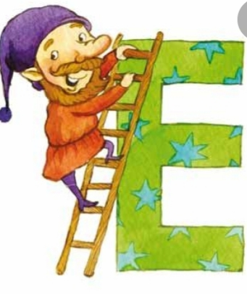 | 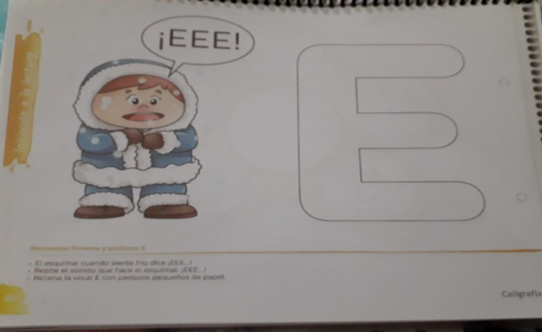

Apoderado (a): recuerda que no es obligación realizar las actividades propuestas, pero son de gran ayuda para que los niños y niñas se entretengan y desarrollen sus habilidades.

2° Actividad
Descripción de la actividad:
Niñas y niños, hoy trabajaremos con nuestro cuerpo. Recuerda que el ejercicio físico y la buena alimentación nos ayudan a estar sanos y fuertes. En esta actividad deben realizar las siguientes habilidades motrices: gatear, rodar, saltar, correr y bailar.
Ahora con mucha atención observarás el video que prepararon las tías.
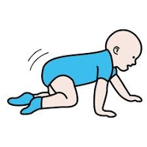 |  | 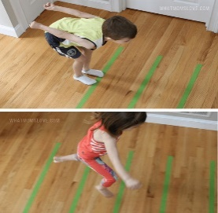
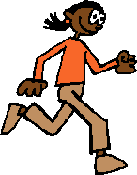
Finalmente realizarás ejercicios de relajación.
Recuerda que no es obligación realizar las actividades, pero son de gran ayuda para que los niños y niñas se entretengan y desarrollen sus habilidades.

3° Actividad
Descripción de la actividad:
Niñas y niños, hoy también comenzaremos a trabajar con un nuevo número, sin olvidarnos del número ya conocido.
Vamos a repasar el número 1 antes conocido y conoceremos a través de un cuento el número 2, asociando número a cantidad. Luego de poner mucha atención al cuento que verás en el video, realizarás la siguiente actividad del libro Balancín.
Importante: la actividad dice que deben repasar el número 2 sobre la línea segmentada y deben pintar el número 2 con el color que deseen.
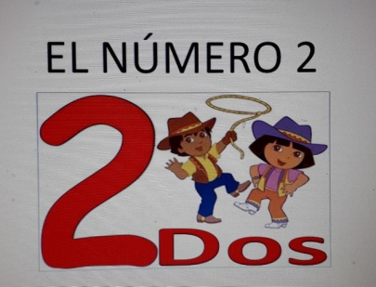 | 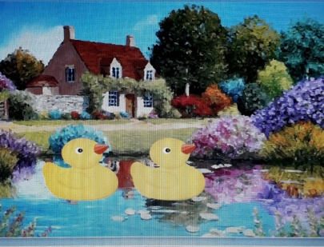 | 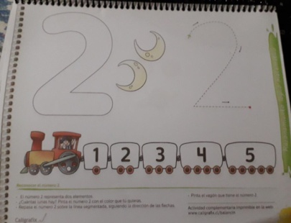

Recuerda que no es obligación realizar las actividades, pero son de gran ayuda para que los niños y niñas se entretengan y desarrollen sus habilidades.

